10
СОДЕРЖАНИЕ
ГУАП ФСПО

70
3
Листов
Лит.
Проектирование информационной системы «Музыкальная школа» Пояснительная записка

Утв.
Пров.
Юрьева И.А.
Разраб.
Петров И.И.
Лист
Дата
Подп.
№ докум.
Лист
Изм.
3
12,5
ВВЕДЕНИЕ ………………………………………………………………… | 6
1 Расчётно - теоретическая часть………………………………………… | 8
1.1 Применение электродвигателей постоянного тока…………………. | 8
1.2 Конструкция двигателя постоянного тока…………………………... | 10
1.3 Части двигателя постоянного тока и материалы……………………. | 12
1.4 Электромагнитный расчёт……………………………………………. | 15
1.4.1 Определение основных размеров машины и  электромагнитных нагрузок…………………………………………….. | 15
1.4.2 Расчёт обмотки якоря…………………………………………… | 16
1.4.3 Расчёт зубцовой зоны……………………………………………… | 18
1.4.4 Магнитная цепь…………………………………………………… | 21
1.4.5 Ярмо………………………………………………………………… | 24
1.4.6 Обмотка возбуждения…………………………………………… | 26
1.4.7 Стабилизирующая обмотка……………………………………… | 28
1.4.8 Расчёт обмотки добавочных полюсов……………………………. | 30
1.4.9 Размещение катушек, главных и добавочных  полюсов в межполюсном окне………………………………………… | 33
1.4.10 Расчёт коммутации……………………………………………… | 35
1.4.11 Потери и КПД…………………………………………………… | 37
2 Конструкторско - технологическая часть………………………………. | 39
2.1 Назначение и материалы подшипниковых щитов………………….. | 39
2.2 Разработка и описание технологического процесса механической обработки подшипникового щита двигателя  постоянного тока…………………………………………………………..  10  КП.09.02.07.19ПЗ  2.3 Приспособления, использующиеся в технологическом  процессе……………………………………………………………………  3 Экономическая часть……………………………………………………..  3.1 Расчет капитальных затрат на технологический процесс  механической обработки подшипникового щита……………………….  3.2 Технико - экономические показатели и выводы…………………….  4 Техника безопасности………………………………………………….....  4.1 Требования безопасности при механической обработке  подшипникового щита…………………………………………………….  4.2 Требования при охране труда…………………………………………  ЗАКЛЮЧЕНИЕ……………………………………………………………..  СПИСОК ИСПОЛЬЗОВАННЫХ ИСТОЧНИКОВ……………………….  ПРИЛОЖЕНИЕ А (обязательное). Комплект технологической документации:  ДП.13.02.10.19.100КН – «Карта наладки»……………  ПРИЛОЖЕНИЕ Б (обязательное). Комплект конструкторской документации. Спецификация:  ДП.13.02.10.19.200 «Двигатель постоянного тока»…  Чертежи и схемы:  ДП.13.02.10.19.200СБ «Двигатель постоянного тока»  ДП.13.02.10.19.206 «Щит подшипниковый»  ДП.13.02.10.19.300Э3 «Схема электрическая принципиальная»  ПРИЛОЖЕНИЕ В (справочное). Плакат «Технико - экономические показатели» | 43  45  48  54  61  63  63  65  67  68  69  70
Изм.
Лист
№ докум.
Подп.
Дата
Лист
4
ДП.13.02.10.19ПЗ

ВВЕДЕНИЕ
Цель работы. Оценка современного состояния решаемой проблемы. Исходные данные.
12,5
( С нового листа)
1 Расчетно – теоретическая часть
1.1 Применение электродвигателей постоянного тока в промышленности
3
Двигатели постоянного тока нашли широкое применение в промышлен-
Изм.
Лист
№ докум.
Подп.
Дата
Лист
5
ДП.13.02.10.19ПЗ

ности, что обусловлено следующими причинами:
- возможность плавного регулирования частоты вращения вала,
- хорошие пусковые свойства.
( 1 интервал)
1.2 Конструкция двигателя постоянного тока
Конструкция двигателя постоянного тока изображена на рисунке 1.

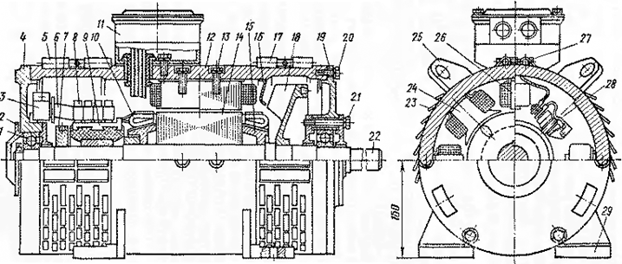

1- подшипник шариковый; 2- крышка подшипника; 3- траверса щеточная; 4- щит подшипниковый; ….29- лапы.
Рисунок 1 - Двигатель постоянного тока серии 2П
(Если наименование рисунка состоит из нескольких строк, то его следует записывать через один межстрочный интервал).

1.4.2 Расчёт обмотки якоря.
Варианты простой волновой обмотки приведены в таблице 1 и

выбираются в соответствии с рекомендациями таблицы 10.7 [1, с.31].
( 1 интервал)
Таблица 1 – Варианты простой волновой обмотки
Изм.
Лист
№ докум.
Подп.
Дата
Лист
6
ДП.13.02.10.19ПЗ

(Если наименование таблицы занимает две строки и более, то его следует записывать через один межстрочный интервал).
№ варианта | Uп | K | Wкс | Uк, B
1 | 1 | 25 | 6 | 35,2
2 | 2 | 50 | 3 | 17,6
3 | 3 | 75 | 2 | 11,7
4 | 4 | 100 | 1,5 | 8,8
( 1 интервал)
Следует выбрать вариант № 3, обеспечивающий обмотку с целым числом витков в катушечной секции Wкс = 2 и с напряжением Uк = 11,7 В < 16 В.
Число зубцов Z₂ определяется по формуле (1.12)
(1 интервал)
Z₂ = πD₂ / t₂ , (1.12)
(1 интервал)
где π = 3,14;
D₂ = 130 мм, диаметр якоря, выбирается по таблице 10.2 [1, с. 33]; t₂ – зубцовый шаг, мм.
По рекомендациям [1] в зависимости от высоты оси вращения зубцовый шаг может находиться в пределах от 10 мм до 20 мм.
Следует выбирать t_{2min} = 14 мм, t_{2max} = 17 мм.
Z_{2 max} = 3,14 $×$ 130 / 14 = 24
Z_{2 min} = 3,14 $×$ 130 / 17 ≈ 29
Окончательное число пазов для рассматриваемой машины Z₂ = 25.

